

Plan de Contingencia Modelo para

Establecimientos Educativos 2024.

**PLAN DE CONTINGENCIA**

**INTRODUCCIÓN**

Cuando los padres dejan sus hijos/as en el establecimiento educativo (escuela), dejan en custodia de los docentes y directivos, lo más valioso para ellos. Esta responsabilidad implica que las autoridades y el plantel docente, se hagan cargo, no sólo de la educación que van a recibir los niños, sino también son custodias de la vida de cada uno de ellos mientras permanecen en la escuela.

Una buena organización en el establecimiento educativo puede dar respuesta a los diversos riesgos a los que se podrían encontrar expuestos. MIN. SEG. Y JUS

**OBJETIVOS**

* Salvaguardar la vida de todos los integrantes de la Comunidad Educativa y de toda persona que, ocasionalmente, esté en el edificio, ante una situación de emergencia.
* Organizar a la comunidad educativa para actuar desarrollando las acciones necesarias y dar respuesta ante una emergencia.
* Establecer los roles de los diferentes integrantes del Plan, para adoptar las medidas necesarias, en caso de que sea inevitable, evacuar el establecimiento.

**ALCANCE**

El alcance de este procedimiento de seguridad involucra a las siguientes áreas y personal responsable correspondiente:

* Personal Directivo
* Personal Docente
* Personal no docente

**RESPONSABLE**

El equipo directivo del establecimiento será responsable de las operaciones destinadas a controlar las eventuales emergencias que se produzcan en el mismo.

**MANEJO OPERATIVO DE EMERGENCIAS**

El “Plan de Contingencia”, para las distintas hipótesis de emergencia que se han analizado describe las acciones a seguir ante:

* SISMO
* VIENTO ZONDA.
* LLUVIAS INTENSAS CON INUNDACIÓN.
* INCENDIO / EXPLOSIÓN.
* **ANEXO I:** INCIDENTE CON EXPLOSIVOS.
* **ANEXO II:** INCIDENTE CON AGRESOR ARMADO.
* **ANEXO III:** INCIDENTE POR CONFLICTO SOCIAL EXTERNO.
* **ANEXO IV:** PROTOCOLO PARA EVACUAR PERSONAS CON DISCAPACIDAD.
* **ANEXO V:** INCIDENTE CON MONÓXIDO DE CARBONO.
* **ANEXO VI**: PLANO O CROQUIS MODELO POR PISO

Conforman el soporte básico de operaciones

* **Roles ante una emergencia.**
* **Plan de llamadas.**
* **Plan de evacuación.**

**PLANILLA DE ROLES ANTE EMERGENCIAS:**

|  |  |
| --- | --- |
| 01 | Conducción de Operaciones |
|  | **DIRECTORA**:  **VICEDIRECTORA:** |
|  | Cuando los directivos no se encuentren en el establecimiento, siempre se deja a cargo una docente responsable que sustituya a los anteriores.  **Turno MAÑANA Y TARDE:**  **SECRETARIA:**  **PRECEPTORES:**  **MAÑANA:**  **TARDE:**  **SERVICIO DE ORIENTACIÓN(SOE):** |
| 02 | Alarma y Aviso a Bomberos, Policía, Emergencia Médica, Etc. |
|  | **Personal de la Administración Turno:**  **MAÑANA:**  **TARDE:** |
| 03 | Corte de Energía Eléctrica, Gas y Agua |
|  | ***Celadores Turno***  **MAÑANA**:  **TARDE:** |
| 04 | Apertura y Control de la/s Puertas de Calle / Control del Tránsito |
|  | Celadores TURNO  **MAÑANA**:  **TARDE:** |
| 05 | Operación de Extintores Manuales |
|  | Según los requerimientos del/los Conductores de las Operaciones.  **MAÑANA:**  **TARDE:** |
| 06 | Búsqueda, Rescate y Salvamento |
|  | **MAÑANA:**  **TARDE:** |
| 07 | Evacuación – Brigadistas |
|  | Todo el personal docente, preceptores y no docente del Establecimiento  **MAÑANA:**  **TARDE:** |
| 08 | Control Zona de Seguridad |
|  |  |
| 09 | Asistencia a los Alumnos |
|  |  |

|  |  |
| --- | --- |
| ROLES Y CONSIGNAS | **FUNCIÓN:** |
| **DIRECTOR DE LA EMERGENCIA**  ***DIRECTORA****:*  ***VICEDIRECTORA:***  ***REGENTE:***  ***REGENTE:*** | * HACEN SONAR EL DISPOSITIVO DE EMERGENCIA (ALARMA, SIRENA, ETC.) * ORGANIZAN LA EVACUACIÓN EN LA ESCUELA EN EL MENOR TIEMPO, SALVAGUARDANDO LA VIDA DE TODOS SUS OCUPANTES. * LLAMAN A LOS SERVICIOS DE EMERGENCIA.   LLAMAN A LOS PADRES EN CUALQUIER EMERGENCIA, POR EL MEDIO DE COMUNICACIÓN PRE ESTABLECIDO QUE LES SEA MÁS EFICIENTE. |
| **RESPONSABLE DE SECTOR O PISO**  **PRECEPTORES/SECRETARIOS** | * VERIFICAN LA EVACUACIÓN DEL PISO O SECTOR. * COLABORAN EN LA EVACUACIÓN DE LOS MÁS PEQUEÑOS. * VERIFICAN QUE NADIE HAYA QUEDADO EN LOS BAÑOS. * EVACUARÁN A LAS PERSONAS QUE ESTÁN OCASIONALMENTE EN LA ESCUELA. |
| **RESPONSABLES DE SERVICIOS**  **CELADORES** | * ABREN LAS PUERTAS DE SALIDA PARA LA EVACUACIÓN. * DESPEJAN LOS ACCESOS DE SALIDA. * INTERRUMPEN EL SUMINISTRO ELÉCTRICO, DE AGUA Y GAS. * SOFOCAN ALGÚN FOCO DE INCENDIO, SIEMPRE Y CUANDO ESTÉN PREPARADOS PARA HACERLO. |
| **RESPONSABLES DE LAS AULAS**  **DOCENTES** | * CONDUCEN LA EVACUACIÓN DE SU AULA. * VERIFICAN QUE NINGÚN/A ALUMNO/A PERMANEZCA EN EL AULA. * CONTIENEN A LOS ALUMNOS CON EL FIN DE EVITAR EL PÁNICO. * VERIFICAN QUE NO FALTE NINGÚN ALUMNO. (REALIZAR LISTADO DE PRESENTES EVACUADOS) |
| **ALUMNOS ASIGNADOS** | * COLABORAN CON LA EVACUACIÓN. * AYUDAN CON LAS PERSONAS CON CAPACIDADES DIFERENTES. |
| **RESPONSABLES SUPLENTES** | * SERÁN LOS QUE REEMPLAZAN EL ROL DE LA PERSONA QUE FALTE ESE DÍA. |

**PLAN DE LLAMADAS:**

* El Plan de llamada es un listado que concentra la totalidad de los contactos útiles y los números telefónicos, de los organismos que brindarán respuesta en caso de emergencia.
* Para la confección de ésta planilla, se tendrán en cuenta todos los recursos locales o más próximos al establecimiento.

**ASPECTOS BÁSICOS PARA LA COMUNICACIÓN CON EL 9-1-1**

* Sólo una persona hará la comunicación. (Previamente asignada en la distribución de roles).
* Centrarse en comunicar de manera clara y serena el suceso. La ubicación (calle, altura municipal e intersección de calles), la cantidad de víctimas si la hubiera y afectaciones estimadas.
* Brindar datos precisos que permitan desplazar el recurso de respuesta necesaria, contestando las consignas al operador, siendo que las mismas son para mejorar el conocimiento de la situación.
* No cortar la comunicación, hasta que el operador se lo solicite.

**PLAN DE LLAMADAS**

|  |  |
| --- | --- |
| **C.E.O.** | 911 |
| **Bomberos Oficiales** | 911 |
| **Bomberos Voluntarios** |  |
| **DEFENSA CIVIL** | |
| **Provincial** | 4441010/4443638 |
| **Municipal,** |  |
| **SERVICIOS MÉDICOS DE URGENCIA** | |
| **S.E.C.** | 911 |
| **Hospital.**  **Centro de salud nº** |  |
| **Prevención A.R.T.** | 08003331278 / 08003331333 |
| **A.R.T. ALUMNOS** |  |
| **SERVICIOS ESENCIALES** | |
| **ECOGAS** | 0810-999-8000 |
| **EDEMSA** | **08003333672** |
| **AySAM** | **0810-777-2482** |

**PLANILLA DE RECURSOS MATERIALES.**

|  |  |
| --- | --- |
| EXTINTORES  (CANTIDAD Y TIPO) | **(… ) TIPO ABC. y otros. KG.** |
| BOTIQUÍN DE PRIMEROS AUXILIOS  (CANTIDAD) | **(…) BOTIQUÍN** |
| LUCES DE EMERGENCIA  (CANTIDAD) | **(…) LUCES** |
| CAMILLA | **(…) TABLA DE INMOVILIZACIÓN** |
| EQUIPO (D.E.A.) | **(…) POR PISO** |
| EQUIPOS DE COMUNICACIÓN | **(…) TIPO** |

**El responsable deberá arbitrar los medios a fin de contar con:**

1. Luces de emergencia.
2. Extintores.
3. Cartelería de señalización:(Salida, Punto de encuentro, Extintor, etc.)
4. Linternas con baterías cargadas y repuesto de baterías.
5. Camilla /Tabla de Inmovilización.
6. Collar Cervical/Inmovilizador Cuello.
7. Elementos de Protección Personal (E.P.P.)
8. D.E.A.
9. Botiquines de primeros auxilios.
10. Silla de evacuación.

**SIMULACROS**

Resulta de suma importancia, mantener al personal, debidamente capacitado sobre: su rol individual en la emergencia, ubicación de los dispositivos de corte de suministros de energía eléctrica, gas y agua, como así también la ubicación y uso adecuado de extintores. Para poner en práctica de manera eficiente una distribución de roles en la evacuación, es muy importante hacer un análisis del personal, a fin de evaluar la existencia de vulnerabilidades que puedan poner en riesgo la función que le toca asumir. Por ejemplo, en caso de que exista alguna fobia o algún impedimento físico que les imposibilite desarrollar la tarea asignada (Tremofobia=temor a los sismos, Arsonfobia=Miedo al fuego), o bien patologías como el asma, entre otras.

Es por ello que se recomienda la realización de los simulacros establecidos en el calendario de la D.G.E. anuales ante posibles contingencias, poniendo en práctica el rol asignado a cada persona durante la emergencia.

De esta manera se podrá detectar errores, salvar dudas, tener conocimiento del tiempo utilizado para evacuar, etc., pudiendo mejorar el desempeño y la actuación frente a una situación que así lo requiera. Es muy importante invitar a los padres el día que se realicen los simulacros para transmitirles seguridad y tranquilidad.

**PLAN DE EVACUACIÓN**

**OBJETIVO:**

* Realizar en forma segura la evacuación total hacia el Punto de Encuentro preestablecido en el croquis.

**ZONA DE SEGURIDAD:**

* **PUNTO DE ENCUENTRO** **SERÁ:** (**Completar según corresponda)**
* **INCENDIO/ EXPLOSIÓN:**  En caso de que las instalaciones estén afectadas o haya una situación por la que se deba evacuar el edificio, el otro punto seguro será:(**Completar según corresponda)**
* **INCIDENTE CON EXPLOSIVOS.**

**MUY IMPORTANTE:** Ante esta situación, el personal se debe dirigir al Punto de Encuentro establecido dentro del edificio llevando sus elementos personales (mochilas/bolsos/carteras) y esperar el arribo del personal de la **F.O.E**. quienes evaluarán la situación y en caso de que exista un riesgo, el personal especializado, trazará el sentido de evacuación y asegurará la vía pública, resguardando la integridad de todas las personas, ya que la Zona Segura se establece en estos casos, a más de 100 metros de la institución. Dicha Zona Segura será:(**Completar según corresponda**)

* La **ZONA DE SEGURIDAD** se debe señalizar y toda la comunidad educativa la debe reconocer como tal.

**PROCEDIMIENTO:**

* Se debe evacuar inmediatamente las instalaciones dirigiéndose por las rutas de evacuación al Punto de Encuentro Seguro, realizándose en forma ordenada, sin gritos, ni corridas, evitando toda situación de pánico.
* NO utilice sus manos para cubrirse la cabeza, úselas para apoyarse o sujetarse en caso de perder el equilibrio.
* Los docentes serán los responsables de abrir la puerta de cada aula/salón de clases, mantendrán el orden y la calma, guiaran y acompañarán a todos los alumnos a la zona de seguridad verificando que no quede nadie dentro del aula, llevando consigo una lista con los nombres de todos los alumnos (la misma se encontrará ubicada cerca de la puerta, donde se podrá retirar fácil y rápidamente). En caso de tener algún alumno accidentado e imposibilitado de trasladarse por sus propios medios deberá: designar rápidamente a un alumno para que ayude a su compañero a llegar a la Zona de Seguridad y dar rápido aviso al personal directivo de que hay alumnos accidentados.
* Bajo ningún concepto debe ser abandonado por el docente el alumno accidentado ya que se prioriza la situación de mayor gravedad ante la emergencia.
* Realizar el corte de suministro de Energía Eléctrica, de Gas y Agua.
* Activar el plan de llamadas.
* Una vez en la zona de seguridad, verificar que toda la comunidad educativa haya evacuado las instalaciones. (Realizar listado de presentes evacuados). Ante la ausencia de alguien, avisar al personal especializado para que proceda a realizar su búsqueda.
* En caso de humo, desplazarse cerca del piso agachado o gateando.
* Brindar en la zona de seguridad primeros auxilios, contención, tranquilidad, etc. a personas afectadas.
* Comunicar las novedades a las autoridades correspondientes.

**CONTINGENCIAS:**

* **SISMO**

**- INFRAESTRUCTURA AFECTADA:**

Edificios e instalaciones.

**- EMERGENCIA:**

Colapso parcial o total del edificio y de estructuras colindantes.

**- RIESGO:**

* Caída de mampostería y parte de las instalaciones.
* Proyección de vidrios rotos.
* Rotura de cañerías de gas y agua.
* Contacto eléctrico.
* Incendio y/o explosión.
* Caída a distinto nivel de personas.

**- NECESIDAD DE EQUIPOS Y SUMINISTROS:**

* Extintor de polvo químico triclase (ABC), cargado con fecha de vencimiento verificada.
* Botiquín de primeros auxilios.
* Barretas o similar.
* Camilla /Tabla de inmovilización
* Collar Cervical Inmovilizador Cuello
* Bidones con agua potable (que deben ser cambiados cada semana)
* Elementos de comunicación: radio (con pilas), celulares.
* Linterna
* Protector facial.
* Listado de alumnos con sus teléfonos de emergencia.

**- CÓMO ACTUAR:**

* Mantenga la calma.
* Aléjese de ventanas, espejos y artículos de vidrio que puedan quebrarse.
* Aléjese de estufas, calefones, radiadores u otros elementos calientes.
* Ubíquese en zonas seguras previamente identificadas. Generalmente donde haya columnas y vigas, debajo de una mesa o entre las filas de los bancos, NO SE RECOMIENDA QUE LO HAGA SI CUENTA CON PUPITRE, YA QUE DIFICULTARÍA LA EVACUACIÓN etc. hágalo en posición fetal, sobre el costado derecho, con el brazo izquierdo sobre la cabeza por protección.



**“Posición Lateral de Seguridad (P.L.S.)”**

* Mantener la posición de seguridad, durante el sismo. Mantener la calma en todo momento.
* **NO** salga corriendo, **NO** utilice sus manos para cubrirse la cabeza, úselas **para apoyarse o sujetarse en caso de perder el equilibrio.**
* No utilizar escaleras ni ascensores durante el movimiento sísmico. En caso de estar en un lugar no sismo resistente, se deberá evacuar lo antes posible, en la medida que el movimiento lo permita.
* Cerrar las llaves de gas, agua y cortar el suministro eléctrico.

**Una vez en el Punto de Encuentro realizar las siguientes acciones:**

* Recuento de evacuados.
* Extinción de focos de incendios.
* Evacuación de heridos.
* Rescate a sobrevivientes atrapados y traslado a la Zona de seguridad.
* Asistencia con primeros auxilios a personas afectadas.

**“Todo lo anterior, en caso de ser factible, sin poner en riesgo la vida”.**

Cada docente deberá tener conocimiento de la cantidad de alumnos presentes y contar con el listado completo de sus alumnos.

En la Zona de Seguridad los alumnos serán contados por el docente, verificando que no falte ninguno. Si detecta la ausencia de un alumno avisará inmediatamente al directivo para realizar la búsqueda con el personal especializado.

**REVISIÓN DEL ESTABLECIMIENTO ESCOLAR:**

Después de ocurrido el sismo y si el edificio escolar no ha sufrido daños importantes, deberán hacer una evaluación, tratando de identificar los siguientes aspectos:

* + Caída de revoques, cielorrasos, fisuras en muros, etc.
  + Caída o daños en elementos salientes tales como aleros.
  + Asentamientos del terreno en algunos sectores que se pueden manifestar en forma visible, a través de desniveles.
  + Correcto funcionamiento de puertas y ventanas.
  + Pérdida de la verticalidad de muros aislados (desaplome).
  + Rotura de vidrios.
  + Caída de cables de la red eléctrica.
  + Revisión de todos los artefactos de gas antes de restablecer el suministro.
  + Rotura de cañerías de agua y gas.
  + Estado de cámaras sépticas y pozos ciegos (teniendo especial atención en las tapas).
  + Estado de la estructura del tanque de agua.
  + Otros.

**- REHABILITACIÓN DEL SERVICIO:**

Implementar las acciones para poner en funcionamiento el establecimiento en el menor tiempo posible.

* **EN CASO DE VIENTO ZONDA**:

**Para esta emergencia, se tendrán en cuenta lo reportes emitidos por el Servicio Meteorológico Nacional y la Dirección Provincial de Defensa Civil., a fin de prever la ocurrencia de este fenómeno, para evaluar anticipadamente las acciones a desarrollar.**

**- INFRAESTRUCTURA AFECTADA:**

Edificios e Instalaciones.

**- EMERGENCIA:**

Daños parciales al edificio.

**- RIESGO:**

* + Caída de partes sueltas del edificio por voladuras.
  + Corte del suministro eléctrico.
  + Posibles incendios.
  + Caída de ramas y árboles.
  + Caída y corte de cables.
  + Aumento de electricidad estática.
  + Accidentes personales.

**- NECESIDAD DE EQUIPOS Y SUMINISTROS:**

* + Botiquín de primeros auxilios.
  + Extintor de polvo químico (ABC).
  + Elementos para obturar o sellar aperturas por donde ingrese el viento.
  + Barbijos o cubre boca.
  + Protectores oculares.

**- CÓMO ACTUAR:**

* Cerrar el establecimiento lo más herméticamente posible para evitar la entrada de aire con tierra o polvillo en suspensión desde el exterior.
* Tapar con trapos húmedos todas las pequeñas aberturas, como marcos de puertas y ventanas.
* Reducir al mínimo las actividades en el exterior.
* No realizar ejercicios físicos.
* Aumentar la hidratación sobre todo en los niños.
* Evitar la inhalación del polvo suspendido en el aire que arrastra el viento y protegerse los ojos.
* Las personas con enfermedades preexistentes (bronquiales o pulmonares) deberán tener la medicación indicada por su médico de cabecera.
* Evitar lugares descubiertos, ya que las ráfagas pueden desprender chapas, tejas u otros objetos como carteles colgantes y tendidos eléctricos, etc.
* Alejarse de los árboles grandes y frondosos.

**- REHABILITACIÓN DEL ESTABLECIMIENTO:**

* Mantener la situación de alerta mientras dure el viento zonda.
* Reparar los daños en el menor tiempo posible.
* **EN CASO DE TORMENTA SEVERA:**

**Para esta emergencia, se tendrán en cuenta lo reportes emitidos por el Servicio Meteorológico Nacional y la Dirección Provincial de Defensa Civil., a fin de prever la ocurrencia de este fenómeno, para evaluar anticipadamente las acciones a desarrollar**

**- INFRAESTRUCTURA AFECTADA:**

Edificio e instalaciones.

**- EMERGENCIA:**

Anegamiento del establecimiento

**- RIESGO:**

* Electrocución.
* Inundación.
* Resbalones y Caída de personas a distinto nivel. (piso superior, escaleras, etc).
* Caída de rayos.

**- NECESIDAD DE EQUIPOS Y SUMINISTROS:**

* Botiquín de primeros auxilios.
* Agua potable.
* Elementos para desinfección.
* Barreta o palanca.
* Elementos para el desagote del barro (baldes, palas, secadores)
* Capas de lluvia.

**- CÓMO ACTUAR:**

* Cerrar toda abertura por donde pueda ingresar agua proveniente de la tormenta de lluvia o escurrimiento por desnivel.
* Resguardarse dentro del establecimiento mientras dure la tormenta para evitar ser afectado por un rayo, granizo y/o nieve.
* Prever la interrupción del servicio eléctrico y de las comunicaciones.
* En caso de tener que evacuar el establecimiento activar el plan de llamadas.
* En caso de peligro de derrumbe o colapso de los techos, evacuar inmediatamente.
* Contar con agua potable.
* Seguir las indicaciones transmitidas por las autoridades del establecimiento.

**-REHABILITACIÓN DEL ESTABLECIMIENTO:**

Mantener la situación de alerta mientras dure el evento. Apenas disminuye el escurrimiento del agua en la vía pública y este deje de ingresar al establecimiento, se procederá a:

* Evitar la operación de sistemas eléctricos.
* Recuperar documentación y elementos o equipos de valor.
* Desagotar el agua y/o barro acumulado en la planta baja y/o subsuelo mediante el uso de bombas (camiones de desagote), baldes, mangueras, palas, etc.
* Proceder a lavar y a desinfectar la zona afectada.
* **EN CASO DE INCENDIO**:

**- INFRAESTRUCTURA AFECTADA:**

Edificios e instalaciones.

**- EMERGENCIA:**

Calcinación y colapso parcial o total del edificio. Las explosiones luego de producirse pueden ser focos generadores de incendio.

**- RIESGO:**

* Calcinación de todo elemento o instalación combustible con generación de humo y calor.
* Asfixia y quemaduras de personas.

**- EFECTO AMBIENTAL ADVERSO:**

* Contaminación del medio ambiente por gases y productos de la combustión.

**- NECESIDAD DE EQUIPOS Y SUMINISTROS:**

* Extintor de polvo químico seco triclase (ABC).
* Botiquín de primeros auxilios.
* Barretas o similar.
* Protector facial.

**- CÓMO ACTUAR:**

* Comunicar la situación al 911.
* Siempre que sea posible, extinguir el fuego utilizando los extintores (disponibles).
* Tener en cuenta que siempre se debe accionar el extintor a favor del viento, a 3 metros de distancia, dependiendo de las características del extintor y con movimientos zigzagueantes en la base del fuego.
* Evacuar a la zona segura ya establecida.
* Retirarse del lugar sin darle la espalda a las llamas, teniendo en cuenta que se puede reiniciar el fuego nuevamente.
* Utilice las escaleras, nunca el ascensor, seguramente de inmediato será suspendido el suministro eléctrico.
* Mantenga la calma y la serenidad, no adopte actitudes que puedan generar pánico.
* No corra, camine rápido y en fila de a uno. Descienda siempre, nunca el recorrido debe ser ascendente, salvo en sótanos y subsuelos.
* Ante la presencia de humo, desplácese agachado o gateando, cubriéndose boca y nariz con pañuelos o toallas en lo posible que estén húmedos. De existir humo en la escalera, descienda boca abajo y agazapado. Recuerde que el aire menos viciado se encuentra próximo al piso, si es necesario avance agachado. Avance cerrando a su paso la mayor cantidad de puertas y ventanas teniendo en cuenta que éstas no sean de salida de emergencia.
* Rescatar a sobrevivientes atrapados y trasladarlos a la Zona de seguridad.
* Asistir con primeros auxilios a personas afectadas.

**“Todo lo anterior, en caso de ser factible, sin poner en riesgo la vida.**

* **ANEXO I:** **INCIDENTE CON EXPLOSIVOS:**

Situación que provoca un estado de alarma dentro de un entorno social, establecimiento o institución, generando la reacción inmediata de las fuerzas de seguridad. Siendo el elemento amenazante una sustancia explosiva.

Dar credibilidad en todo momento acerca de la presencia de algún objeto sospechoso.

**La Agrupación Fuerzas de Operaciones Especiales (F.O.E.) a través de la División Táctica de Explosivos de Mendoza**

**(Policía de Mendoza), indica las siguientes tareas:**

**Acciones a desarrollar ante amenaza de bomba**

* Quien recibe la amenaza de forma telefónica, deberá permanecer calmado y concentrado en las palabras exactas del mensaje, tono de voz, acento y cualquier información que sirva para aportar a la investigación.
* Si la amenaza es escrita por correo o red social, quien recepcione deberá resguardar todo elemento a fin de aportarse como prueba.
* Inmediatamente alertar al 911, informando de ser posible los siguientes datos: departamento o localidad de dónde se llama, calle, numeración municipal o intersección cercana, tipo de hecho y nombre del establecimiento. Esta llamada activará inmediatamente a la División Táctica de Explosivos Mendoza (D.T.E.M.).
* Trasladar el alumnado, personal docente y no docente, quienes se debe dirigir al Punto de Encuentro dentro del predio del edificio, establecido en el Plan de Contingencias, llevando sus elementos personales (mochilas/bolsos/carteras) y esperar el arribo del personal de la D.T.E.M. quienes evaluarán la situación y en caso de que exista un riesgo, el personal especializado, trazará el sentido de evacuación y asegurará la vía pública, resguardando la integridad de todas las personas, ya que la Zona Segura se establece en estos casos, a más de 100 metros.
* Cada docente se responsabilizará del alumnado, procurando llevar el listado de presentes del día.
* El personal no docente (celadores, mantenimiento u ordenanza) estarán atentos a acompañar a los especialistas en búsqueda de elementos sospechosos. Nadie mejor que ellos para identificar si algo corresponde o no, al lugar donde se encuentre.
* Espere el arribo de los técnicos en búsqueda y localización de artefactos explosivos en el punto de encuentro. Ellos les indicaran los pasos a seguir

**ACCIONES A DESARROLLAR ANTE EL HALLAZGO FORTUITO DE UN ELEMENTO EXPLOSIVO O SOSPECHOSO DE SERLO**

**(ESTA HALLAZGO PODRA SER DETECTADO POR CUALQUIER PERSONA QUE SE ENCUENTRE EN EL ESTABLECIMIENTO)**

Todo artefacto explosivo reglamentario (granadas, proyectiles, etc.) o bulto con características de relojería artesanal, que sea encontrado dentro o en inmediaciones del establecimiento, deberá tratarse como un explosivo real.

* Inmediatamente alertar al 9-1-1, informando de ser posible los siguientes datos: departamento o localidad de donde se llama, calle, numeración municipal o intersección cercana, tipo de hecho y nombre del establecimiento. Esta llamada activará inmediatamente a la División Táctica de Explosivos.
* Evitar la manipulación del objeto, aún si la persona que lo halló lo ha manipulado o movido de su lugar de origen.
* Quien halló el elemento sospechoso, deberá mantenerse a la espera en un lugar seguro para ser entrevistado por los especialistas.
* Evacuar al alumnado, personal docente y no docente, llevando sus elementos personales (mochilas/bolsos/carteras) a la Zona Segura que se establece en este caso, a más de 100 metros del perímetro del establecimiento. Esta evacuación se realizará caminando sin usar ascensores, evitando pasar por el lugar donde se encuentra el elemento sospechoso. Esperando el arribo de los técnicos especialistas en desactivación de artefactos explosivos.
* Nunca una evacuación deberá ubicarse frente al establecimiento y menos aún si posee una fachada vidriada.

**“Todo objeto sospechoso, producto del hallazgo fortuito o no, y/o consecuencia de una amenaza anónima, debe tratarse con las máximas medidas de seguridad y prevención; siempre considerarla como real. PODRÍA CONTENER EXPLOSIVOS.**

**ACCIONES A DESARROLLAR ANTE LA EXPLOSIÓN DE UN ARTEFACTO EXPLOSIVO**

Situación de emergencia generada por la activación intencional o no, de un artefacto explosivo.

* Evacuar inmediatamente a una distancia mínima de 100 metros del perímetro del establecimiento. Esperando el arribo de los técnicos especialistas en desactivación de artefactos explosivos.
* Alertar al 911, informando de ser posible los siguientes datos: departamento o localidad de donde se llama, calle, numeración municipal o intersección cercana, tipo de hecho y nombre del establecimiento. Esta llamada activará inmediatamente a la División Táctica de Explosivos y demás organismos de respuesta.
* Si se produjeron víctimas, siempre y cuando su vida no corra riesgo, podrá auxiliarlas.
* Ordenar a viva voz a los que puedan movilizarse para que evacúen por sus propios medios fuera del establecimiento. De esa forma sólo quedarán aquellos que revisten gravedad y necesitan asistencia especializada.
* Aguardar el arribo de los organismos de respuesta a la emergencia.
* Nunca una evacuación deberá ubicarse frente al establecimiento y menos aún si posee una fachada vidriada.
* **ANEXO II:** **INCIDENTE CON AGRESOR ARMADO**

**(Tirador Activo) La Agrupación Fuerzas de Operaciones Especiales (F.O.E.) indica las siguientes tareas:**

Se entiende como tal a un individuo que participa activamente en atentar contra la vida de personas o en el intento de hacerlo dentro de en un área cerrada y con mucha gente, generalmente mediante el uso de armas de fuego. Las víctimas se seleccionan habitualmente al azar, el evento es impredecible y se desarrolla rápidamente.

Siempre existirá alguien que alerte al servicio de emergencias 911, por lo tanto, no intente llamar si no se encuentra en zona segura, YA QUE INCREMENTARÍA SU RIESGO PERSONAL

**Tendrá 3 opciones a seguir.**

**1-Correr**

* Tenga en mente una vía y plan de escape, no actúe impulsivamente.
* Deje sus pertenencias.
* Evacúe el lugar, independientemente de si los demás desean seguirlo, si se encuentra a cargo de un grupo de personas procure que así sea, de lo contrario no se detenga a intentar convencerlos. Ayude a otros a escapar, si es posible.
* No intente trasladar a personas heridas.
* De ser posible, evite que otras personas ingresen a un área donde pueda estar el/los individuos/s agresivo/s.
* Si se encuentra con personal policial mantenga sus manos visibles.
* Sólo llame al servicio de emergencias 911 cuando se encuentre en un lugar seguro.

**2-Esconderse**

* Escóndase en un área lejos de la vista del/los individuo/s agresivo/s.
* Cierre la puerta o bloquee el ingreso a su escondite, si se encuentra dentro de un aula procure bloquear los ingresos y ventanas con pupitres, sillas, etc.
* Evite posicionarse frente a puertas o ventanas.
* Silencie su teléfono celular (incluido el modo vibrador) y permanezca en silencio.

**3-Pelear (sólo ante el peligro inminente de su vida)**

* Pelee como último recurso y sólo cuando su vida esté en peligro inminente.
* Trate de incapacitar al agresor.
* Actúe con la mayor agresividad física posible.
* Improvise armas o arroje objetos contra este individuo.
* Sea inexpugnable en sus acciones, su vida depende de ello.

**ASPECTOS IMPORTANTES A TENER EN CUENTA CUANDO LLEGUE LA POLICÍA:**

**El personal policial tendrá como premisa considerar a todos como sospechosos hasta que se confirme lo contrario.**

* Conserve la calma y siga las instrucciones que le indiquen.
* Suelte todos los objetos que tengan en la mano (bolsos, cartera, abrigo, etc.)
* Levante las manos y abra los dedos (a fin de despejar sospechas de los efectivos policiales actuantes).
* Mantenga las manos visibles en todo momento. Evite movimientos rápidos hacia los oficiales, como aferrarse a ellos por seguridad.
* Evite señalar o gritar (para no alertar al/los individuo/s agresivo/s).
* No haga preguntas al evacuar.

**Información que debe brindar al operador del 9-1-1 (en este incidente en particular)**

Informar de ser posible los siguientes datos: Departamento o localidad de donde llama, calle numeración municipal o intersección cercana, tipo de hecho y establecimiento educacional.

* Ubicación del agresor armado.
* Cantidad de agresores.
* Descripción física de los sujetos activos.
* Cantidad y tipo de armas que posean.
* Cantidad de posibles víctimas en el lugar.
* **ANEXO III:**  **INCIDENTE POR CONFLICTO SOCIAL EXTERNO** **(Manifestaciones, revueltas, saqueos, etc.)**
* Ante toda alteración del orden público generada fuera del establecimiento educacional, recuerde que la zona más segura seguirá siendo el interior del edificio.
* Aspectos importantes a tener en cuenta:
* Cierre o bloquee los ingresos al establecimiento, procure que personal de mantenimiento, celadores o encargado de recepción, tenga esa tarea asignada.
* Informar de ser posible los siguientes datos: Departamento o localidad de dónde llama, calle numeración municipal o intersección cercana, tipo de hecho y establecimiento educacional.
* Cada docente tendrá la responsabilidad de mantener el alumnado a su cargo dentro del aula o en una zona segura, controlando que no existan ausentes respecto del comienzo de jornada.
* Aléjese de paneles vidriados, también es aplicable la labor protectora de cruzar todas las zonas vidriadas con cinta adhesiva ancha, en forma de asterisco.
* Espere el arribo de personal policial para asegurar y confirmar la seguridad del entorno.

**“LUEGO DE CUALQUIER SITUACIÓN DE EMERGENCIA SE DEBE CHEQUEAR EL INVENTARIO DE MATERIALES QUE PUDIERON SER UTILIZADOS, PARA LA REPOSICIÓN Y RE UBICACIÓN DE TODOS LOS ELEMENTOS (BOTIQUINES, EXTINTORES, ETC)”.**

* **ANEXO IV: PROTOCOLO PARA EVACUAR PERSONAS CON DISCAPACIDAD.**

**OBJETIVO:**

Establecer un procedimiento claro y eficiente para garantizar la seguridad, bienestar y autonomía de las personas con discapacidad en cualquier situación de emergencia, asegurando su evacuación y asistencia de manera respetuosa y efectiva.

**PROCEDIMIENTO**:

**Identificación y Registro**:

* Mantener un registro actualizado de todas las personas con discapacidad en el establecimiento, incluyendo detalles sobre sus necesidades específicas de asistencia, movilidad y preferencia en la toma de decisiones.
* Asignar personal capacitado para asistir a cada persona con discapacidad durante una emergencia, respetando su autonomía y capacidad de decisión.

**Prevención y Preparación**:

* Realizar simulacros de evacuación periódicos que incluyan a personas con discapacidad, para familiarizarlas con las rutas de evacuación y los procedimientos de emergencia.
  + - * Aseguraríamos que todas las áreas del establecimiento sean accesibles y estén adecuadamente equipadas con dispositivos de seguridad, como alarmas visuales y auditivas.
        + Proveer capacitación regular al personal sobre cómo asistir a personas con diferentes tipos de discapacidad durante una emergencia, con énfasis en la autonomía y derechos de estas personas.

**Detección de Emergencias**:

Utilizar equipos de detección y alerta que sean accesibles para personas con discapacidad auditiva y visual.

**Alarma y Aviso:**

Asegurarse de que las alarmas sean accesibles y perceptibles para personas con discapacidad auditiva o visual.

Notificar inmediatamente a los servicios de emergencia (Bomberos, Servicios Médicos, Policía) utilizando el Plan de Llamadas.

**Evacuación**:

Asistir a las personas con discapacidad según sus necesidades específicas, promoviendo su autonomía en la medida de lo posible. Utilizar sillas de ruedas, andadores u otros dispositivos de ayuda, si es necesario.

Seguir las rutas de evacuación accesibles establecidas, evitando el uso de ascensores (investigar si sus ascensores cuentan con un sistema de rescate automático, de no ser así, podría quedar atrapado)

**Punto de encuentro:**

Trasladar a las personas evacuadas a un área segura y accesible, designada como punto de encuentro.

Proporcionar asistencia adicional, como medicamentos, alimentos y agua, según las necesidades específicas de cada persona.

Asegurar que las personas con discapacidad tengan la oportunidad de tomar decisiones sobre su propio bienestar, siempre que sea posible.

**Primeros Auxilios**:

Administrar primeros auxilios a las personas que lo requieran hasta la llegada de los servicios médicos.

Proporcionar soporte emocional y psicológico, especialmente a personas con discapacidad, teniendo en cuenta su aspecto emocional.

**Comunicación:**

* Proporcionar información en lenguaje sencillo y accesible sobre la situación de emergencia, a las personas con discapacidad, utilizando métodos de comunicación adecuados (lengua de señas, braille, texto ampliado, pictogramas, etc.), según sus necesidades.
* Proveerse de materiales accesibles para poder brindar la información pertinente de las emergencias, en el tiempo adecuado.
* Mantener a las personas evacuadas informadas sobre la situación y los pasos a seguir, asegurando que comprendan toda la información relevante.

**Evaluación y Retroalimentación**:

* Implementar un sistema de evaluación y retroalimentación continuo que incluya la opinión de las personas con discapacidad y sus cuidadores.
* Utilizar esta retroalimentación para identificar áreas de mejora y adaptar el protocolo según las necesidades y experiencias de las personas con discapacidad.

**Notas Adicionales:**

**Equipos de Apoyo**:

Mantener un inventario de equipos de apoyo (sillas de ruedas, andadores, dispositivos auditivos y visuales) en buen estado y disponibles para su uso durante emergencias.

**Sensibilización del Personal:**

Realizar talleres y capacitaciones periódicas para el personal sobre la asistencia a personas con discapacidad en situaciones de emergencia, enfocándose en la empatía, el respeto, la inclusión y la promoción de la autonomía.

**Atención a la diversidad**

Incluir en el protocolo consideraciones específicas de ser necesario para las diferentes discapacidades y atención a la diversidad. (sensoriales, motriz, intelectual, mental y visceral) y sus necesidades durante emergencias.

**Guía para evacuar a una Persona con Discapacidad Visual (P.C.D.V.):**

*“****Nada sobre nosotros sin nosotros”***

* Anuncie su presencia y ofrezca su ayuda, pero deje que la persona explique qué necesita.
* Diríjase a la persona sin gritar, hablando de forma natural y directa. No tenga reparo en usar palabras como "vea", "mire", o "ciego".
* Describa por adelantado la maniobra que va a ejecutar y mencione escaleras, puertas, pasillos estrechos, rampas y cualquier otro obstáculo presente en el recorrido.
* Deje que la persona tome ligeramente su brazo u hombro para guiarse y tenga en cuenta que caminará un paso por detrás suyo, para evaluar las reacciones de su cuerpo a obstáculos.
* Para orientar a la persona en el entorno físico o señalar direcciones, use indicaciones claras y alertarle de posibles peligros.
* Evite utilizar palabras como "aquí", "allí", "esto" o "aquello", use referencias comunes como derecha, izquierda, atrás, adelante, arriba, abajo, etc.

**Guía para varias P.C.D.V.:**

* Pida que se agarren del brazo formando una hilera y colóquese en cabeza para dirigir la evacuación.





* Si es posible, forme dos columnas tomando a contra brazo a las P.C.D.V. para reducir la longitud del grupo.



* Si hay muchas personas, arme varios grupos para realizar la evacuación de forma más segura y ágil.
* Anticipe al grupo las maniobras y obstáculos a sortear.

**Persona con baja visión:**

* Permita que la persona decida si evacua por sus propios medios o acepta apoyo.
* En caso de recibir apoyo, siga las recomendaciones del uso de guía vidente.

**P.C.D.V. con perro guía:**

* La P.C.D.V. debe evacuar junto a su perro guía.
* Si tiene un guía vidente, la P.C.D.V. tomará del brazo al guía y de la correa al perro.
* El perro guía está trabajando, no es una mascota.



**Fin de la evacuación:**

* Asegure que las P.C.D.V. permanezcan acompañadas en el punto de encuentro hasta que se declare el fin de la emergencia.
* Apoye verbalmente a las P.C.D.V. sobre lo que está sucediendo a su alrededor.

**Guía para evacuar a Personas con Discapacidad Motriz (P.C.D.M.):**

En el caso de estas personas, se sugiere que desempeñen sus funciones en la planta baja del edificio, garantizando el fácil acceso hacia la salida de emergencia y punto de encuentro.

* Preguntar antes a la P.C.D.M. cómo desea ser ayudada.
* Ayudar a las personas según sus necesidades específicas, apoyando su independencia tanto como sea posible.
* Asegurar que las personas con discapacidad motriz tengan la oportunidad de tomar decisiones sobre su propio bienestar siempre que sea posible.
* En el caso de personas que utilizan bastones, muletas o andadores, preguntar si podrían evacuar a través de una silla de ruedas. Es importante recibir instrucciones sobre cómo manejar una silla de ruedas.

**Recomendaciones básicas en situaciones sin rampas de acceso para bajar un escalón en la vereda**

* Sujeta firmemente los mangos de empuje de la silla de ruedas; asegúrate de que no estén flojos.



* Pon la silla perpendicular al escalón.



* Pide ayuda a otra persona para colocarse adelante y agarrar el cuadro de la silla.

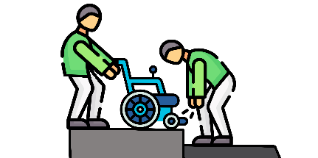

* Inclina la silla empujando con el pie una de las barras de apoyo debajo del respaldo.

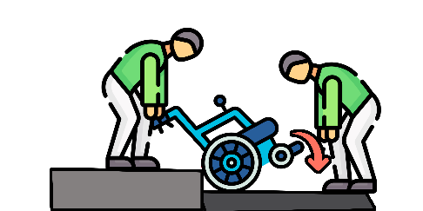

* Empuja delicadamente la silla inclinada hasta el borde del escalón.



* Baja sobre las dos ruedas grandes.



* Apoya despacio las dos ruedas pequeñas, cuidando que la persona no caiga hacia adelante.



**Para Subir Escalones en la Vereda**

* Sujeta firmemente los mangos de empuje de la silla de ruedas; asegúrate de que no estén flojos.
* Pon la silla perpendicular al escalón, pegando las ruedas traseras a este.
* Pon el pie sobre una de las barras de apoyo para inclinar la silla hacia atrás y levantar las ruedas pequeñas.



* Coloca las ruedas pequeñas sobre la vereda.

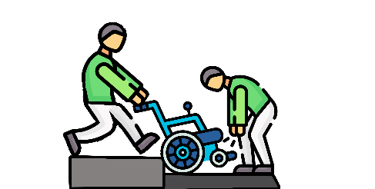

* Pide ayuda a otra persona para colocarse adelante y sujetar el cuadro de la silla.



* Sube la silla levantando las ruedas grandes traseras rozando el peldaño.



* Empuja la silla sobre la superficie.



**Para Subir Escaleras**

* Sujeta firmemente los mangos de empuje de la silla de ruedas; asegúrate de que no estén flojos.
* Antes de subir, recuerda que las manos del ocupante de la silla no deben estar en las ruedas.
* Apoya el pie sobre una de las barras de apoyo para inclinar la silla hacia atrás y levantar las ruedas pequeñas.



* Pide ayuda a otra persona para colocarse adelante y sujetar el cuadro de la silla.



* Coloca las dos ruedas grandes traseras contra el borde del escalón.



* Coloca un pie en el primer escalón y otro en el segundo.

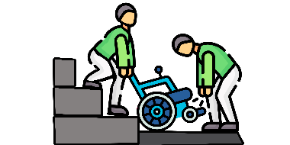

* Extiende la silla sobre el primer escalón. El peso de quien ayuda debe servir de contrapeso al de la silla y su ocupante.

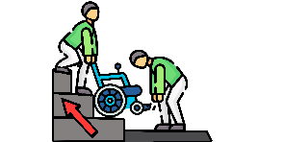

* Sube el segundo pie en el segundo escalón. No olvides hacer una pausa entre escalón y escalón.

**Para Bajar Escaleras:**

En el caso de iniciar la evacuación desde un subsuelo, se sugieren tomar las siguientes maniobras:

* Verifica que las manos del ocupante de la silla no estén en las ruedas y quita los frenos.
* Sujeta firmemente los mangos de empuje de la silla de ruedas y asegúrate de que no estén flojos.



* Pide ayuda a otra persona para colocarse delante de la silla y sujetar firmemente el cuadro de la silla.

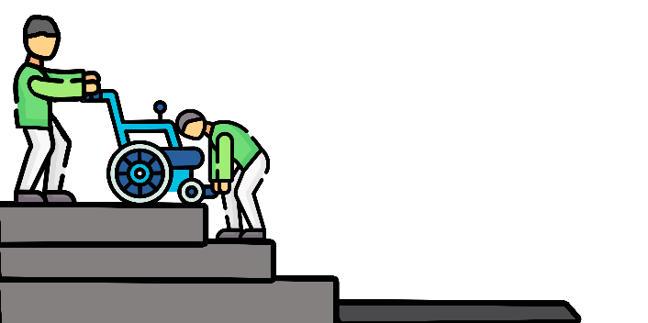

* Apoya el pie sobre una de las barras de apoyo para inclinar la silla hacia atrás y levantar las ruedas pequeñas.
* 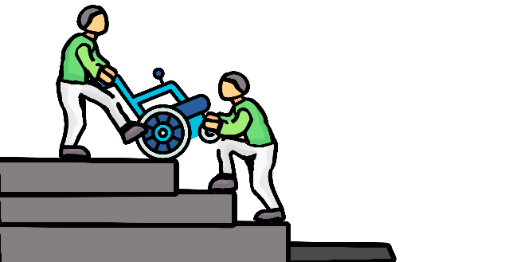Coloca las dos ruedas grandes traseras contra el borde del escalón.
* 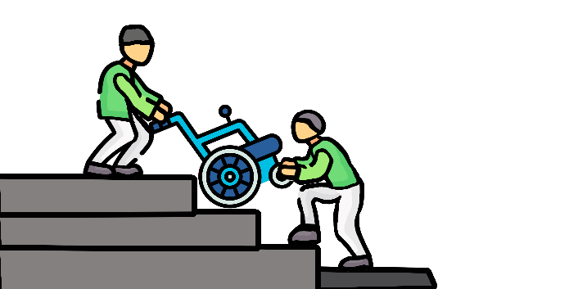Extiende la silla sobre el primer escalón. El peso de quien ayuda debe servir de contrapeso al de la silla y su ocupante.
* Baja el segundo pie al siguiente escalón mientras la persona que ayuda en la parte trasera mantiene la silla inclinada.
* 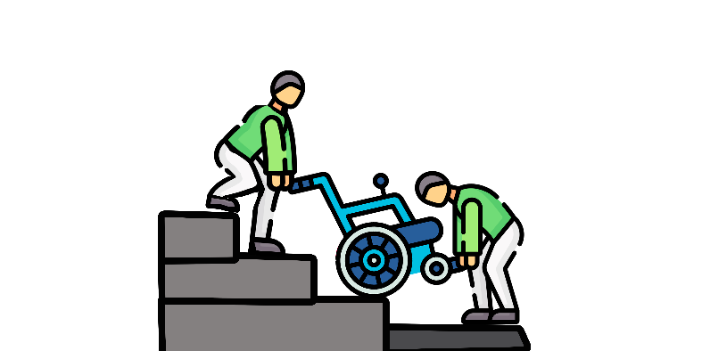Haz una pausa entre escalón y escalón para asegurar que la silla esté estable y equilibrada.
* Repite el proceso escalón por escalón, manteniendo siempre el control sobre la inclinación de la silla y la posición de los pies.
* Una vez alcanzado el piso, vuelve a colocar la silla en posición vertical.

**Partes de una silla de ruedas estándar y lo que hay que tener en cuenta.**

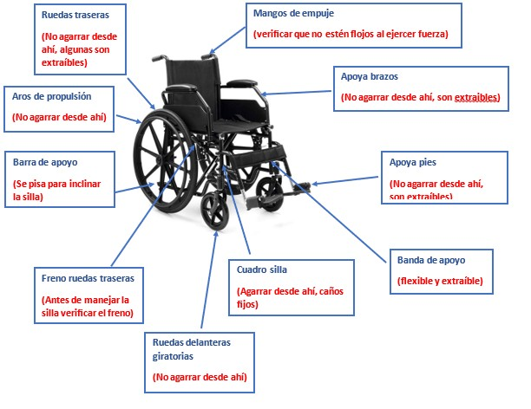

* **El cinturón de seguridad en una silla de ruedas**, es fundamental para garantizar la seguridad del usuario, especialmente durante el transporte, en situaciones de movimiento brusco, o cuando hay desniveles y se alcanza cierta velocidad. Si la silla de ruedas no está equipada con un cinturón de seguridad, es esencial utilizar una correa resistente como alternativa. Esto ayuda a evitar caídas y proporciona estabilidad, protegiendo al usuario de posibles lesiones.

**GUÍA PARA LA EVACUACIÓN DE PERSONAS CON DISCAPACIDAD AUDITIVA (PCDA)**

* Avisar y señalar si hay pisos de cerámica que sean resbaladizos para facilitar un desplazamiento seguro durante una urgencia. Instalar rampas con goma u otros materiales que proporcionan tracción.
* Ayudar a las personas con discapacidad auditiva tocándolas en el hombro para indicarles el camino de salida de emergencia. Puede guiarla indicándole que coloque la mano en su hombro.
* Avisar a la persona con discapacidad auditiva, qué es lo que está sucediendo.
* Señalar a la persona con discapacidad auditiva de todos los peligros que pueden existir en el camino para evacuar.
* Hay personas con discapacidad auditiva que pueden leer los labios. Por eso es necesario que estés siempre de frente y con luz, para comunicarte. No hace falta exagerar en los movimientos de labios para poder comunicarnos.

**Punto de encuentro:**

* Realizar simulacros de evacuación periódicos, para familiarizarlas con las rutas de evacuación y puntos de encuentro establecidos de acuerdo a la emergencia.
* Proporcionar asistencia adicional, como medicamentos, alimentos y agua, según las necesidades específicas de cada persona.
* Asegurar que las personas con discapacidad tengan la oportunidad de tomar decisiones sobre su propio bienestar siempre que sea posible.

**Notas Adicionales:**

**10 RECOMENDACIONES PARA EVACUAR PERSONAS CON DISCAPACIDAD EN SITUACIONES DE EMERGENCIAS.**

* Anticipar cada paso de la evacuación, desde el primer contacto con la persona con discapacidad, hasta la llegada al lugar determinado como punto de encuentro o lugar seguro.
* Dar instrucciones, indicaciones, mensajes y pedidos. Evitar las explicaciones.
* Hablar de forma literal, clara, precisa y ordenada. Hay que asegurarse que la persona con discapacidad reaccione a cada instrucción, paso por paso.
* Usar lenguaje claro para hablarle a la persona con discapacidad. Evitar el doble sentido, las comparaciones y todo aquello que pueda confundir.
* En caso que fuera necesario, dar órdenes enérgicas para garantizar la evacuación.
* Usar Lengua de Señas Argentina (LSA) para evacuar a la persona con discapacidad.
* Usar la comunicación sonora, gestual y corporal (Comunicación no- verbal) para evacuar a la persona con discapacidad.
* En caso de riesgo inminente para la integridad física, la vida, y que la persona con discapacidad se encuentre en situación de parálisis emocional, ataque de pánico, catatonia o shock, forzar físicamente la evacuación con al menos dos brigadistas.
* Una vez que se haya llegado al punto de encuentro establecido como un lugar seguro, explicar que la evacuación ha finalizado y la persona está a salvo. Asegurarse que la persona con discapacidad sepa cómo regresar a su domicilio y tenga su documentación personal (Documento nacional de Identidad y Certificado Único de Discapacidad).
* En caso que la persona se encuentre perdida en tiempo y espacio al finalizar la evacuación, solicitar ayuda sanitaria, psicológica, médica o paramédica. Delegar la responsabilidad del cuidado, seguridad y protección en un agente sanitario.
* **ANEXO V: INCIDENTE CON MONÓXIDO DE CARBONO.**

El monóxido de carbono (CO) se produce cuando hay una combustión incompleta y sin ventilación suficiente en la habitación. Esto puede ocurrir con diferentes combustibles que habitualmente se usan para generar calefacción: gas natural o de garrafa, querosene, leña, alcohol o cualquier material combustible.

**OBJETIVO:**

Establecer un procedimiento claro y eficiente para actuar ante intoxicación por monóxido de carbono (CO), minimizando los riesgos para la salud y la seguridad del personal.

**Instalación de equipos**

Todo artefacto a gas debe ser instalado por **gasista matriculado**.

**Mantenimiento y Prevención:**

Asegurar que todos los artefactos de calefacción sean adecuados.

Las rejillas de ventilación de los espacios deberán dar cumplimiento a la normativa vigente. (En caso de no cumplir con dicha normativa, mantener aberturas entre abiertas para garantizar la circulación del aire.)

Se recomienda, no utilizar hornallas, hornos y braseros para calentar ambientes.

Realizar controles y mantenimiento periódicos de equipos a gas (Especialmente al inicio de la temporada de baja temperatura.)

Se prohíbe todo elemento no homologado por organismo correspondiente (mangueras, flexibles etc.)

* + Ubicación de los tubos y garrafas de gas en el exterior del edificio.
  + Detectar señales de la presencia de CO, como llamas de color amarillo o naranja en lugar del azul normal y la aparición de manchas, suciedad o decoloración en los artefactos y acumulación de suciedad o restos carbonosos en conductos de evacuación.

**Alarma y Aviso**:

Al detectar la presencia de monóxido de carbono, dar aviso a los servicios de emergencia, utilizando el Plan de Llamadas, abrir puertas y ventas.

Activar la alarma de emergencia para alertar a todos, en el establecimiento.

Cortar el suministro de gas, según planilla de roles.

* + Revisión de todos los artefactos de gas antes de restablecer el suministro.

**Evacuación:**

Evacuar inmediatamente todas las áreas afectadas siguiendo las rutas de evacuación establecidas.

**En caso de intoxicación:**

Abrir puertas y ventanas, a fin dispersar el área con de la presencia de monóxido de carbono.

Trasladar a las personas afectadas a un área bien ventilada.

**Comunicación:**

Informar a las autoridades y al personal de mantenimiento, la ubicación del artefacto que produce la emanación de CO.

Mantener a las personas evacuadas informadas sobre la situación y proporcionar asistencia y contención psicológica.

**Reingreso:**

No permitir el reingreso al edificio hasta que los servicios de emergencia realicen una inspección completa y asegurar que todas las fuentes de CO estén reparadas y funcionen correctamente. Declarando el área segura.

* **ANEXO VI: PLANO O CROQUIS MODELO DEL ESTABLECIMIENTO.**

Es esencial contar con un plano o croquis en edificios, por cada piso, que muestren claramente:

* Las salidas de emergencia y rutas de evacuación, las cuales deben estar señalizadas y demarcadas tanto lumínicamente como con cartelería reflectiva, que indique el sentido a seguir.
* Se debe implementar un sistema de alarmas de sonido y lumínicas, para que, en caso de emergencia las personas con discapacidad la puedan identificar.
* Se debe identificar y demarcar el punto de encuentro.
* Señalizar los lugares donde estarán ubicados los extintores y otros elementos cruciales para dar respuesta a una emergencia.
* Señalizar las llaves de cortes de suministro eléctrico, gas y agua.
* Los Edificios de uso público deberán señalizar la accesibilidad y garantizar la posibilidad de uso, en todas sus partes, por personas con discapacidad.
* Los desniveles de todo tipo tendrán un diseño y grado de inclinación que garanticen su transitabilidad, utilización y seguridad. Estarán dotados de pasamanos.
* Servicios sanitarios adaptados que garanticen plenamente las condiciones de accesibilidad y utilización por personas con discapacidad.
* Contarán con estacionamientos reservados y señalizados para vehículos que transporten a dichas personas, cercanos a los accesos peatonales, por lo menos un acceso al interior del edificio público.
* Se debe capacitar a los brigadistas y compañeros de trabajo sobre cómo debe guiar o cuáles serán las maniobras, para realizar la evacuación al punto de encuentro, de acuerdo a la emergencia.

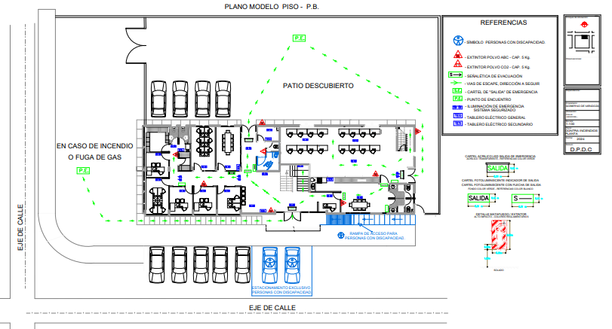

**“LUEGO DE CUALQUIER SITUACIÓN DE EMERGENCIA SE DEBE CHEQUEAR EL INVENTARIO DE MATERIALES QUE PUDIERON SER UTILIZADOS, PARA LA REPOSICIÓN Y RE UBICACIÓN DE TODOS LOS ELEMENTOS (BOTIQUINES, EXTINTORES, ETC)”**

**La Dirección Provincial de Defensa Civil** ha elaborado una planificación que se denomina **Plan de Acción Familiar (P.A.F.)**, documento de fácil acceso y de dominio público que puede descargarse de la página. <https://www.mendoza.gov.ar/defensacivil/> , la cual tiene como fin la difusión de medidas que deberían implementarse en los hogares para contar con conocimientos básicos y con los elementos necesarios en caso de una emergencia.